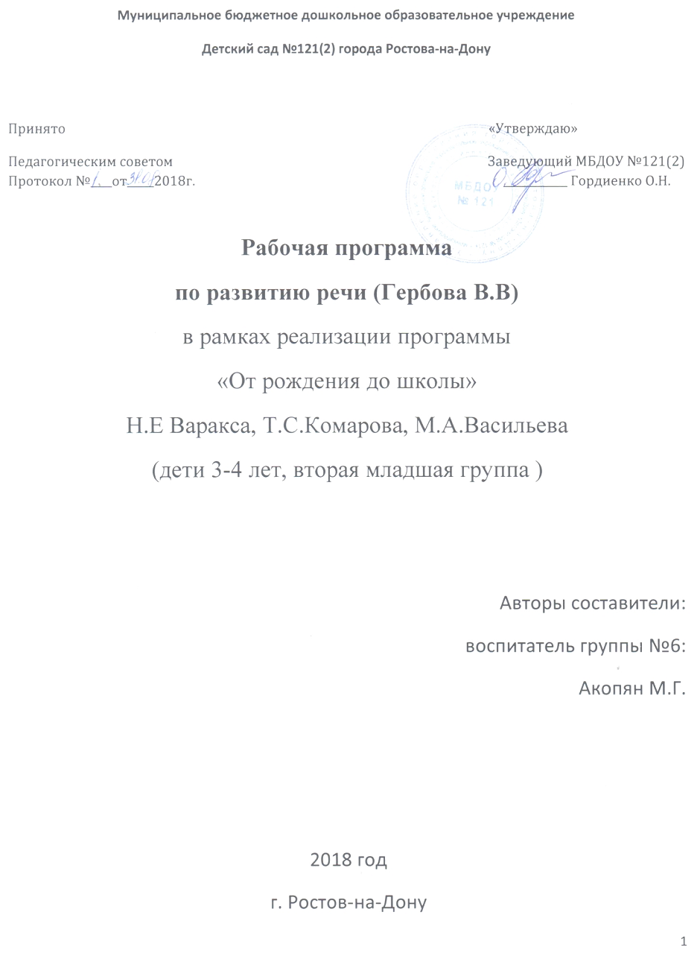

ПОЯСНИТЕЛЬНАЯ ЗАПИСКА
Нормативные основания:
Рабочая программа разработана в соответствии с нормативно – правовыми документами, регламентирующими деятельность МБДОУ № 121:
- Федеральный закон Российской Федерации от 29 декабря 2013 г. № 273-ФЗ "Об образовании в Российской Федерации";
- Федеральный государственный образовательный стандарт дошкольного образования" (приказ Министерства образования и науки РФ от 17 октября 2013 г. № 1155);
- Порядок организации и осуществления образовательной деятельности по основным общеобразовательным программам - образовательным программам дошкольного образования (приказ Министерства образования и науки Российской Федерации от 30 августа 2013 г. № 1014);
- Методические рекомендации по использованию Примерной основной образовательной программы дошкольного образования при разработке образовательной программы дошкольного образования в образовательной организации (письмо Министерства общего и профессионального образования Ростовской области от 14.08.2015 г. № 24/4.1.1-5025/М);
- «Санитарно-эпидемиологические требования к устройству содержанию и организации режима работы дошкольных образовательных организаций» (постановление Главного государственного санитарного врача Российской Федерации от 15.05.2013 г. № 26);
- Лицензия на осуществление образовательной деятельности (серия 61Л01 № 0003122, регистрационный № 5473от 12.08.2015 г.);
- Устав МБДОУ № 121.
- Основная образовательная программа МБДОУ № 121.
Направленность: Развитие речи.

Цель: Формирование устной речи и навыков речевого общения с окружающими на основе овладения литературным языком своего народа.
Задачи:
- Овладение речью как средством общения и культуры.
- Обогащение активного словаря.
- Развитие связной, грамматически правильной диалоговой и монологической речи.
- Развитие речевого творчества.
- Знакомство с книжной культурой, детской литературой, понимание на слух текстов различных жанров детской литературы.
- Формирование звуковой аналитико-синтетической активности как предпосылки обучения грамоте.
- Развитие звуковой и интонационной культуры речи, фонематического слуха.
8) Практическое овладение воспитанниками нормами речи.

Принципы развития речи.
- Принцип взаимосвязи сенсорного, умственного и речевого развития.
- Принцип коммуникативно-деятельного подхода к развитию речи.
- Принцип развития языкового чутья.
- Принцип формирования элементарного сознания явлений языка.
- Принцип взаимосвязи работы над различными сторонами речи.
- Принцип обогащения мотивации речевой деятельности.
- Принцип обогащения активной языковой практики.
Объем программы составляет 36 (академических) часов, занятия проводятся 1 раз в неделю по 15 минут. Образовательная деятельность с детьми второй младшей группы осуществляется в первой половине дня в соответствии с расписанием. В середине непосредственно образовательной деятельности проводятся физкультурные минутки.

Основные направления работы по развитию речи детей в ДОУ.
- Развитие словаря: освоение значений слов и их уместное употребление в соответствии с контекстом высказывания, с ситуацией, в которой происходит общение.
- Воспитание звуковой культуры речи: развитие восприятия звуков родной речи и произношения.
- Формирование грамматического строя:
- морфология (изменение слов по родам, числам, падежам);
- синтаксис (освоение различных типов словосочетаний и предложений);
- словообразование.
- Развитие связной речи:
- диалогическая (разговорная) речь;
- монологическая речь (рассказывание).
- Формирование элементарного осознания явлений языка и речи: различение звука и слова, нахождение места звука в слове.
- Воспитание любви и интереса к художественному слову.

Методы развития речи.
- Наглядные:
- непосредственное наблюдение и его разновидности (наблюдение в природе, экскурсии);
- опосредованное наблюдение (изобразительная наглядность: рассматривание игрушек, картин, рассказывание по игрушкам и картинам.).
- Словесные:
- чтение и рассказывание художественных произведений;
- заучивание наизусть;
- пересказ;
- общая беседа;
- рассказывание без опоры на наглядный материал.
- Практические:
- дидактические игры;
- игры-драматизации, инсценировки,
- дидактические упражнения, пластические этюды, хороводные игры.
Средства развития речи:
- Общение взрослых и детей.
- Культурная языковая среда.
- Обучение родной речи в организованной деятельности.
- Художественная литература.
- Изобразительное искусство, музыка, театр.
- Непосредственно образовательная деятельность по другим разделам программы.

Воспитание любви и интереса к художественному слову, знакомство детей с художественной литературой.
Цель: Формирование интереса и потребности в чтении (восприятии книг), развитие литературной речи. Воспитание желания и умения слушать художественные произведения, следить за развитием действий.
Задачи:
- Вызывать интерес к художественной литературе как средству познания, приобщения к словесному искусству, воспитания культуры чувств и переживаний.
- Приобщение к словесному искусству, в том числе развитие художественного восприятия и эстетического вкуса.
- Формировать и совершенствовать связную речь, поощрять собственное словесное творчество через прототипы, данные в художественном тексте.
- Развитие литературной речи.

Формы работы:
- Чтение литературного произведения.
- Рассказ литературного произведения.
- Беседа о прочитанном произведении.
- Обсуждение литературного произведения.
- Инсценирование литературного произведения. Театрализованная игра.
- Игра на основе сюжета литературного произведения.
- Продуктивная деятельность по мотивам прочитанного.
- Сочинение по мотивам прочитанного.
- Ситуативная беседа по мотивам прочитанного.

Основные принципы организации работы
по воспитанию у детей интереса к художественному слову

- Ежедневное чтение детям вслух является обязательным и рассматривается как традиция.
- В отборе художественных текстов учитываются предпочтения педагогов и особенности детей, а также способность книги конкурировать с видеотехникой не только на уровне содержания, но и на уровне зрительного ряда.
- Создание по поводу художественной литературы детско-родительских проектов с включением различных видов деятельности: игровой, продуктивной, коммуникативной, познавательно-исследовательской, в ходе чего создаются целостные продукты в виде книг самоделок, выставок изобразительного творчества, макетов, плакатов, карт и схем, сценариев викторин, досугов, детско-родительских праздников и др.
- Отказ от обучающих занятий по ознакомлению с художественной литературой в пользу свободного непринудительного чтения.

Планируемые результаты:
1. Отвечает на разнообразные вопросы взрослого, касающиеся ближайшего окружения.
2. Рассматривает игрушки, сюжетные картинки.
3. Использует все части речи, простые нераспространенные предложения и предложения с однородными членами.
4. Пересказывает содержание произведения с опорой на рисунки в книге, вопросы воспитателя.
5. Называет произведение (в произвольном изложении), прослушав отрывок из него.
6. Может прочитать наизусть небольшое стихотворение при помощи взрослого.

Методическое и материально - техническое обеспечение рабочей программы:
• Книжный уголок.
• Дидактические, настольно-печатные игры.
• Методические пособия по развитию речи в соответствии с возрастом детей (наборы картин, карточек и др.)
• Мольберт магнитный.
• Полки для размещения учебного оборудования, в том числе индивидуального раздаточного.
• Детская художественная литература в соответствии с возрастом детей.
• ЖК телевизор, видеотека.
• Пособия для педагогов и материалы для работы с детьми на электронных носителях.

Программа рассчитана на 36 часов.

Комплексно – тематическое планирование
по развитию речи
Учебный план составлен в соответствии с расписанием НОД на 2018 – 2019 учебный год, утверждённым приказом заведующего от 2018г.
По программе: занятия по развитию речи – 1 раз в неделю.

Дата | Тема | Объём в часах | Примечание
03.09.18 | «Кто у нас хороший, кто у нас пригожий»  Чтение стихотворения С.Черного «Приставалка»  В.В. Гербова «Развитие речи в детском саду»  2 мл.гр. Стр.28 | 1 час | Мониторинг
10.09.18 | Чтение русской народной сказки «Кто, петух и лиса»  В.В. Гербова «Развитие речи в детском саду» 2 мл.гр.  Стр.31 | 1 час | Мониторинг
17.09.18 | Звуковая культура речи: звуки а,у. Дидактическая игра «Не ошибись» В.В.Гербова «Развитие речи в детском саду» 2 мл.гр. Стр.32 | 1 час
24.09.18 | Звуковая культура речи: звук у  В.В.Гербова «Развитие речи в детском саду» 2 мл.гр. Стр.33 | 1 час
01.10.18 | Дид. игра «Чья вещь?». Рассматривание сюжетных картин по выбору педагога  В.В.Гербова  «Развитие речи в детском саду» 2 мл.гр. Стр.36 | 1 час
08.10.18 | Чтение русской народной сказки «Колобок».  Дид. упражнение «Играем в слова» В.В.Гербова  «Развитие речи в детском саду» 2 мл.гр.  Стр.38 | 1 час
15.10.18 | Звуковая культура речи звук: (о). рассматривание иллюстраций к сказке «Колобок» В.В.Гербова  «Развитие речи в детском саду» 2 мл.гр. Стр.39 | 1 час
22.10.18 | Чтение стихотворения А.Блока «Зайчик». Заучивание стихотворения А.Плещеева «Осень наступила…» В.В.Гербова «Развитие речи в детском саду» 2 мл.гр.  Стр.40 | 1 час
29.10.18 | Чтение стихотворений об осени.  Дид. упражнение «Что из чего получается?»  В.В.Гербова «Развитие речи в детском саду» 2 мл.гр.  Стр.41 | 1 час
05.11.18 | Звуковая культура речи звук: (и). В.В.Гербова  «Развитие речи в детском саду» 2 мл.гр. Стр.42 | 1 час
12.11.18 | Рассматривание сюжетных картин (по выбору педагога). В.В.Гербова «Развитие речи в детском саду» 2 мл.гр. Стр.43 | 1 час
19.11.18 | Чтение стихотворений из цикла С.Маршака «Детки в клетке» В.В.Гербова  «Развитие речи в детском саду» 2 мл.гр. Стр.46 | 1 час
26.11.18 | Чтение сказки «Снегурушка и лиса» в обр. Булатова В.В.Гербова «Развитие речи в детском саду» 2 мл.гр.  Стр.50 | 1 час
03.12.18 | Повторение сказки «Снегурушка и лиса» в обр.Булатова; дид. игры «Эхо», «Чудесный мешочек».  В.В.Гербова «Развитие речи в детском саду» 2 мл.гр. Стр.51 | 1 час
10.12.18 | Чтение рассказа  Л.Воронковой «Снег идет», стихотворения  А. Босева «Трое»  В.В.Гербова «Развитие речи в детском саду» 2 мл.гр.  Стр.52 | 1 час
17.12.18 | Игра – инсценировка  «У матрешки – новоселье»  В.В.Гербова «Развитие речи в детском саду» Стр.53 | 1 час
24.12.18 | Чтение русск.нар.сказки «Гуси-лебеди»  (в обр.М.Булатова)  В.В.Гербова «Развитие речи в детском саду»  Стр.54 | 1 час
14.01.19 | Рассматривание иллюстраций к сказке «Гуси-лебеди» и сюжетных картин по выбору педагога  В.В.Гербова «Развитие речи в детском саду»  Стр.55 | 1 час
21.01.19 | Звуковая культура речи: звуки (м), (мь). Дид.упражнение «Вставь словечко»  В.В.Гербова «Развитие речи в детском саду»  Стр.57 | 1 час
28.01.19 | Звуковая культура речи: звуки (п),(пь). Дид.игра «Ярмарка» В.В.Гербова «Развитие речи в детском саду»  Стр.58 | 1 час
04.02.19 | Чтение русск.нар.сказки «Лиса и заяц»  В обр. В.Даля  В.В.Гербова«Развитие речи в детском саду»  Стр.59 | 1 час
11.02.19 | Звуковая культура речи: звуки (б),(бь).  В.В.Гербова«Развитие речи в детском саду»  Стр.60 | 1 час
18.02.19 | Заучивание стихотворения В.Берестова «Петушки распетушились»  В.В.Гербова «Развитие речи в детском саду»  Стр.62 | 1 час
25.02.19 | Беседа на тему: «Что такое хорошо, что такое плохо?» В.В.Гербова «Развитие речи в детском саду»  Стр.63 | 1 час
04.03.19 | Чтение стихотворения И.Косякова «Все она»  Дид. упражнение «Очень мамочку люблю, потому что…» В.В.Гербова «Развитие речи в детском саду»  Стр.64 | 1 час
11.03.19 | Звуковая культура речи: звуки (т),(п),(к)  В.В.Гербова «Развитие речи в детском саду»  Стр.66 | 1 час
18.03.19 | Чтение русск.нар.сказки «У страха глаза велики»  в обр. М.Серовой  В.В.Гербова «Развитие речи в детском саду»  Стр.68 | 1 час
25.03.19 | Рассматривание сюжетных картин (по выбору педагога).  Дид упражнение на звукопроизношение.(дид. игра «Что изменилось?»).  В.В.Гербова «Развитие речи в детском саду»  Стр.69 | 1 час
01.04.19 | Чтение стихотворения А.Плещеева «Весна».  Дид. упраж. «Когда это бывает?»  В.В.Гербова «Развитие речи в детском саду»  Стр.71 | 1 час
08.04.19 | Звуковая культура речи: звуки (ф).  В.В.Гербова «Развитие речи в детском саду»  Стр.72 | 1 час
15.04.19 | Чтение и драматизация русск.нар. песенки «Курочка – рябушечка», рассматривание сюжетных картин по выбору педагога  В.В.Гербова «Развитие речи в детском саду»  Стр.73 | 1 час
22.05.19 | Звуковая культура речи: звуки (с).  В.В.Гербова «Развитие речи в детском саду»  Стр.75 | 1 час
29.04.19 | Чтение русск. нар. сказки «Бычок - черный бочок, белые копытца».  (в обр. Булатова). Литературная викторина.  В.В.Гербова «Развитие речи в детском саду»  Стр.76 | 1 час
06.05.19 | Звуковая культура речи: звуки (з).  В.В.Гербова «Развитие речи в детском саду»  Стр.77 | 1 час | Мониторинг
13.05.19 | Повторение стихотворений, заучивание стихотворения И.Белоусова «Весенняя гостья»  В.В.Гербова «Развитие речи в детском саду»  Стр.79 | 1 час | Мониторинг
20.05.19 | Звуковая культура речи: звуки (ц).  В.В.Гербова «Развитие речи в детском саду»  Стр.80 | 1 час | Мониторинг
Итого |  | 36 часов

Список литературы:

1. Гербова В.В. Приобщение детей к художественной литературе /. М.: Мозаика-Синтез, 2010.
2. Гербова В.В.Развитие речи в детском саду 2 младшая группа /. М.: Мозаика-Синтез, 2016.

